TRƯỜNG ĐẠI HỌC ĐIỆN LỰC

**KHOA CÔNG NGHỆ THÔNG TIN**



**ĐỒ ÁN TỐT NGHIỆP**

**ĐỀ TÀI:**

**ỨNG DỤNG SERENITY KIỂM THỬ TỰ ĐỘNG**

**PHẦN MỀM KHÔNG GIAN LÀM VIỆC SỐ CHO DOANH NGHIỆP GAPO WORK**

|  |  |
| --- | --- |
|  |  |
| |  |  | | --- | --- | | **Giảng viên hướng dẫn** | **: LÊ THỊ TRANG LINH** | | **Sinh viên thực hiện** | **: HOÀNG NGHĨA TRUNG** | | **Mã sinh viên** | **: 19810310202** | | | **Ngành** | **: CÔNG NGHỆ THÔNG TIN** | | | **Chuyên ngành** | **: CÔNG NGHỆ PHẦN MỀM** | | | **Lớp** | **: D14CNPM3** | | | **Khóa** | **: 2019 - 2023** | | |  |
|  |  |

***Hà Nội, 09 - 2023***

|  |  |
| --- | --- |
| TRƯỜNG ĐẠI HỌC ĐIỆN LỰC  **KHOA CÔNG NGHỆ THÔNG TIN** | **CỘNG HOÀ XÃ HỘI CHỦ NGHĨA VIỆT NAM**  **Độc lập - Tự do - Hạnh phúc**  *Hà Nội, ngày 14 tháng 09 năm 2023* |

**ĐỀ CƯƠNG THỰC TẬP MÔN**

**THỰC TẬP TỐT NGHIỆP**

**1. Tên đề tài: Xây dựng hệ thống quản lý Bán Sách**

**2. Sinh viên thực hiện:**

Họ và tên: Hoàng Nghĩa Trung MSSV: 19810310202

Số điện thoại: 0977620025 Email: hnt12082001@gmail.com

Vị trí thực tập: Tester

**3. Giảng viên hướng dẫn:**

Họ và tên: Đào Nam Anh Học vị: Thạc sỹ

Số điện thoại : 0976119358 Email:

Đơn vị công tác: Khoa Công Nghệ Thông Tin trường Đại học Điện Lực.

**4. Cán bộ hướng dẫn tại nơi thực tập**

Họ và tên: Nguyễn Thị Thu Trang Chức vụ: Test Leader

Số điện thoại: 0985170330 Email: nguyenthithutrang@gapo.com.vn

Phòng/Bộ phận: Phòng Công nghệ

Tên nơi thực tập: Công ty Cổ phần Công nghệ Gapo

**4. Mô tả tóm tắt đề tài**

Kiểm thử phần mềm quản lý doanh nghiệp GapoWork

**5. Nội dung báo cáo thực tập:**

**Chương 1. Tổng quan về kiểm thử phần mềm và công cụ kiểm thử tự động**

**Chương 2. Phân tích thiết kế hệ thống**

**Chương 3. Triển khai giải pháp**

**Kết luận**

|  |  |  |
| --- | --- | --- |
| **Giảng viên hướng dẫn**  (Ký, Ghi rõ họ tên)  **Đào Nam Anh** | **Cán bộ hướng dẫn tại công ty**  (Ký, Ghi rõ họ tên)  **Nguyễn Thị Thu Trang** | **Sinh viên thực hiện**  (Ký, Ghi rõ họ tên)  **Hoàng Nghĩa Trung** |

**PHIẾU CHẤM ĐIỂM**

|  |  |  |  |  |
| --- | --- | --- | --- | --- |
| **STT** | **Họ và tên sinh viên** | **Nội dung thực hiện** | **Điểm** | **Chữ ký** |
| 1 | HOÀNG NGHĨA TRUNG |  |  |  |

|  |  |  |
| --- | --- | --- |
| **Họ và tên giảng viên** | **Nhận xét** | **Chữ ký** |
| Giảng viên chấm 1: |  |  |
| Giảng viên chấm 2: |  |  |

**MỤC LỤC**

Chương 1: Tổng quan về kiểm thử phần mềm và công cụ kiểm thử tự động 1

1.1 Tổng quan về kiểm thử phần mềm 1

1.1.1 Khái niệm kiểm thử phần mềm 1

1.1.2 Quy trình kiểm thử phần mềm và tầm quan trọng 1

1.1.3 Các phương pháp và cấp độ trong kiểm thử phần mềm 2

1.1.4 Một số khái niệm liên quan 3

1.2 Kiểm thử tự động 4

1.2.1 Khái niệm kiểm thử tự động 4

1.2.2 Quy trình kiểm thử tự động 4

1.2.3 So sánh Automation Testing và Manual Testing 5

1.2.3.1 Ưu điểm của Automation Testing 5

1.2.3.2 Nhược điểm của Automation Testing 5

1.2.3.3 Các trường hợp nên áp dụng Automation Testing 6

1.2.4 Một số kỹ thuật kiểm thử tự động 6

1.2.5 Một số công cụ kiểm thử tự động 6

1.3 Công cụ kiểm thử tự động Cypress Framework 7

1.4 Kết luận chương 1 7

Chương 2: Phân tích thiết kế hệ thống 8

2.1 Tổng quan phần mềm 8

2.1.1 Xác định các Actor 8

2.1.2 Bảng tổng quan về Use case 8

2.1.3 Biểu đồ Use case tổng quát 9

2.2 Thiết kế chi tiết từng chức năng của hệ thống 10

2.2.1 Chức năng Đăng nhập, đăng xuất 10

2.2.1.1 Biểu đồ Use case chức năng Đăng nhập, đăng xuất 10

2.2.1.2 Biểu đồ Hoạt động chức năng Đăng nhập, đăng xuất 10

2.2.2 Chức năng Đổi mật khẩu 11

2.2.2.1 Biểu đồ Use case chức năng Đổi mật khẩu 11

2.2.2.2 Biểu đồ Hoạt động chức năng Đổi mật khẩu 12

2.2.3 Chức năng Đăng bài viết 13

2.2.3.1 Biểu đồ Use case chức Đăng bài viết 13

2.2.3.2 Biểu đồ Hoạt động chức năng Đăng bài viết 14

2.2.4 Chức năng Quản lý bài viết 18

2.2.4.1 Biểu đồ Use case chức năng Quản lý bài viết 18

2.2.4.2 Biểu đồ Hoạt động chức năng Quản lý bài viết 18

2.2.5 Chức năng Chat 21

2.2.5.1 Biểu đồ Use case chức năng Chat 21

2.2.5.2 Biểu đồ Hoạt động chức năng Chat 21

2.2.6 Chức năng Quản lý thành viên Workspace 25

2.2.6.1 Biểu đồ Use case chức năng Quản lý thành viên Workspace 25

2.2.6.2 Biểu đồ Hoạt động chức năng Quản lý thành viên Workspace 26

2.2.7 Chức năng Quản lý công việc 29

2.2.7.1 Biểu đồ Use case chức năng Quản lý công việc 29

2.2.7.2 Biểu đồ Hoạt động chức năng Quản lý công việc 29

2.2.8 Chức năng Calendar – Đặt lịch 34

2.2.8.1 Biểu đồ Use case chức năng Đặt lịch 34

2.2.8.2 Biểu đồ Hoạt động chức năng Đặt lịch 35

2.3 Giao diện phần mềm 38

Chương 3: Triển khai giải pháp 41

Kết luận và định hướng phát triển đề tài 41

**DANH MỤC BẢNG BIỂU**

Hình 2.1.1 Bảng xác định các Actor của hệ thống 8

Hình 2.1.2 Bảng tổng quan Use case 9

Hình 2.1.3 Biểu đồ Use case tổng quát hệ thống 9

Hình 2.2.1.1 Biểu đồ Use case chức năng Đăng nhập, đăng xuất 10

Hình 2.2.1.2 Biểu đồ hoạt động chức năng Đăng nhập, đăng xuất 10

Hình 2.2.2.1 Biểu đồ Use case chức năng Đổi mật khẩu 11

Hình 2.2.2.2 Biểu dồ hoạt động chức năng Đổi mật khẩu 12

Hình 2.2.3.1 Biểu đồ Use case chức năng Đăng bài viết 13

Hình 2.2.3.2.1 Biểu đồ hoạt động chức năng Tạo bài viết Thường 14

Hình 2.2.3.2.2 Biểu đồ hoạt động chức năng Tạo bài viết Ghi nhận 14

Hình 2.2.3.2.3 Biểu đồ hoạt động chức năng Chỉnh sửa bài viết 15

Hình 2.2.3.2.4 Biểu đồ hoạt động chức năng Xoá bài viết 15

Hình 2.2.4.1 Biểu đồ Use case chức năng Quản lý bài viết 18

Hình 2.2.4.2.1 Biểu đồ hoạt động chức năng Xuất báo cáo Excel 18

Hình 2.2.4.2.2 Biểu đồ hoạt đông chức năng Xem chi tiết bài viết của thành viên 19

Hình 2.2.4.2.3 Biểu đồ hoạt động chức năng Xoá bài viết 19

Hình 2.2.5.1 Biểu đồ Use case chức năng Chat 21

Hình 2.2.5.2.1 Biểu đồ hoạt động chức năng Gửi tin nhắn 21

Hình 2.2.5.2.2 Biểu đồ hoạt động chức năng Chỉnh sửa tin nhắn 22

Hình 2.2.5.2.3 Biểu đồ hoạt động chức năng Tìm kiếm tin nhắn 22

Hình 2.2.5.2.4 Biểu đồ hoạt động chức năng Xoá tin nhắn 23

Hình 2.2.6.1 Biểu đồ Use case chức năng Quản lý thành viên Workspace 25

Hình 2.2.6.2.1 Biểu đồ hoạt động chức năng Thêm thành viên 26

Hình 2.2.6.2.2 Biểu đồ hoạt động chức năng Xoá thành viên 26

Hình 2.2.6.2.4 Biểu đồ hoạt động chức năng Đặt thành quản trị viên 27

Hình 2.2.7.1 Biểu đồ Use case chức năng Quản lý công việc 29

Hình 2.2.7.2.1 Biểu đồ hoạt động chức năng Tạo Project 29

Hình 2.2.7.2.2 Biểu đồ hoạt động chức năng Tạo Folder 30

Hình 2.2.7.2.3 Biểu đồ hoạt động chức năng Tạo Task 30

Hình 2.2.7.2.4 Biểu đồ hoạt động chức năng Chỉnh sửa Task 31

Hình 2.2.7.2.5 Biểu đồ hoạt động chức năng Xoá Task 31

Hình 2.2.8.1 Biểu đồ Use case chức năng Đặt lịch 34

Hình 2.2.8.2.1 Biểu đồ hoạt động chức năng Tạo event 35

Hình 2.2.8.2.2 Biểu đồ hoạt động chức năng Chỉnh sửa event 35

Hình 2.2.8.2.3 Biểu đồ hoạt động chức năng Xoá event 36

**DANH MỤC HÌNH ẢNH**

Hình 1.1.2 Quy trình kiểm thử phần mềm 1

Hình 1.1.4 Minh hoạ hoạt động của Verification và Validation 4

Hình 2.3.1 Giao diện Đăng nhập 38

Hình 2.3.2 Giao diện Newsfeed 38

Hình 2.3.3 Giao diện Chat 39

Hình 2.3.4 Giao diện Đổi mật khẩu 39

Hình 2.3.5 Giao diện Quản lý bài viết 40

Hình 2.3.6 Giao diện quản lý thành viên Workspace 40

Hình 2.3.7 Giao diện Quản lý công việc 40

**DANH MỤC TỪ VIẾT TẮT**

|  |  |
| --- | --- |
| **Thuật ngữ/ Từ viết tắt** | **Ý nghĩa** |
| Tester | Kiểm thử viên |
| Manual Testing | Kiểm thử thủ công |
| Automation Testing | Kiểm thử tự động |
| Test case | Trường hợp kiểm thử |
| White-box Testing | Kiểm thử hộp trắng |
| Black-box Testing | Kiểm thử hộp đen |
| Grey-box Testing | Kiểm thử hộp xám |
| Unit Testing | Kiểm thử đơn vị |
| Integration Testing | Kiểm thử tích hợp |
| System Testing | Kiểm thử hệ thống |
| UAT Testing/ User Acceptance Testing | Kiểm thử chấp nhận người dùng cuối |
| Regression Testing | Kiểm thử hồi quy |
| Non-functional Testing | Kiểm thử phi chức năng |
| Verification | Xác minh |
| Validation | Xác thực |
| Framework | Khung/ Mô hình |
| Code | Mã nguồn |

**LỜI CẢM ƠN**

Em xin chân thành xin gửi lời cảm ơn đặc biết gửi lời cảm ơn đến cô giáo **Lê Thị Trang Linh** người đã tận tình hướng dẫn **Đồ án tốt nghiệp** cho chúng em. Cô đã trang bị cho chúng em kiến thức môn học và hơn cả là động lực tiếp tục trên con đường chính phục công nghệ.

Em xin chân thành cảm ơn các thầy các cô bộ môn đã tận tình giảng dạy cho em trong suốt thời gian qua. Nhờ có sự chỉ dạy tận tình của thầy cô để giúp em hoàn thành báo cáo này.

Trong quá trình thực tập, cũng như là trong quá trình làm bài báo cáo thực tập, khó tránh khỏi sai sót, em rất mong nhận được ý kiến đóng góp thầy, cô để em học thêm được nhiều kinh nghiệm và sẽ hoàn thành tốt hơn bài báo cáo.

Em xin chân thành cảm ơn!

**LỜI MỞ ĐẦU**

# Chương 1: Tổng quan về kiểm thử phần mềm và công cụ kiểm thử tự động

## 1.1 Tổng quan về kiểm thử phần mềm

### 1.1.1 Khái niệm kiểm thử phần mềm

Kiểm thử phần mềm là quá trình bao gồm nhiều hoạt động để đánh giá chất lượng sản phẩm phần mềm nhằm tìm kiếm và phát hiện ra các lỗi để đảm bảo phần mềm hoạt động chính xác và đáp ứng đủ yêu cầu của khách hàng.

### 1.1.2 Quy trình kiểm thử phần mềm và tầm quan trọng

Để việc kiểm thử đạt được kết quả tốt cần trải qua một chuỗi các hoạt động như sau:

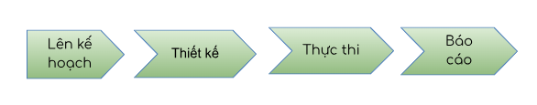

Hình 1.1.2 Quy trình kiểm thử phần mềm

* Lên kế hoạch kiểm thử (**Planning**)
* Xác định phạm vi kiểm thử (Testing scope)
* Xác định các mức độ kiểm thử (Testing level)
* Xác định các kỹ thuật thiết kế kiểm thử (Testing design technique)
* Xác định các nguồn tài nguyên cần thiết: cả về thiết bị, máy tính và nguồn nhân lực
* Ước lượng thời gian để thực thi kiểm thử (Testing estimation): Là khoảng thời gian cho mỗi task được thực hiện
* Xác định các môi trường kiểm thử (Testing environment)
* Định nghĩa các thông số kiểm thử (Testing metrics)
* Thiết kế kiểm thử (**Testing Design**)
* Xây dựng kịch bản kiểm thử dựa trên tài liệu SRS.
* Tạo các trường hợp kiểm thử để thử nghiệm các khả năng và tính năng của phần mềm.
* Chuẩn bị dữ liệu kiểm thử cần thiết.
* Xác định các phương pháp và công cụ kiểm thử cần sử dụng.
* Thực thi kiểm thử (**Testing Execution**)
* Thực hiện các trường hợp kiểm thử theo kịch bản đã thiết kế.
* Ghi lại kết quả kiểm thử và các lỗi được phát hiện.
* Kiểm tra tính tương tác giữa các thành phần của phần mềm.
* Báo cáo kiểm thử (**Testing Report**)
* Tạo báo cáo về kết quả kiểm thử, bao gồm các lỗi và vấn đề đã phát hiện.
* Theo dõi việc sửa lỗi và tái kiểm thử sau khi lỗi được khắc phục.

🡺 **Từ đó**, ta thấy được **kiểm thử phần mềm** có vai trò cực kỳ quan trọng trong việc hoàn thiện sản phẩm phần mềm, hạn chế các rủi ro, đảm bảo tính an toàn, tin cậy và giúp người dùng trải nghiệm sản phẩn tốt nhất.

### 1.1.3 Các phương pháp và cấp độ trong kiểm thử phần mềm

Phương pháp thường được sử dụng để kiểm thử phần:

* **White-box Testing** là loại thử nghiệm được thực hiện để kiểm tra cấu trúc code, logic và các thành phần của ứng dụng.
* **Black-box Testing** là việc kiểm tra các chức năng của một ứng dụng không cần quan tâm vào cấu trúc nội bộ hoặc hoạt động của nó. Mục đích chính là để xem phần mềm có hoạt động như dự kiến trong tài liệu yêu cầu và liệu nó có đáp ứng được sự mong đợi của người dùng hay không.
* **Grey-box Testing** là sự kết hợp giữa White-box Testing và Black-box Testing.

Kiểm thử phần mềm bao gồm 4 cấp độ:

* **Unit Testing** là giai đoạn đầu tiên của kiểm thử phần mềm, trong đó từng thành phần của phần mềm (Function, Class. Module) được kiểm tra độc lập để đảm bảo tính đúng đắn của chúng.
* **Integration Testing** là kết hợp các thành phần nhỏ của phần mềm (thuộc giai đoạn Unit Testing) và kiểm thử như một phần mềm đã hoàn thành.
* **System T**e**sting** là quá trình kiểm thử toàn bộ kiểm thử toàn bộ hệ thống (sau khi Integration Testing) nhằm thoả mãn yêu cầu đã đặt ra hay không.
* **User Acceptance** **Testing** hay User Testing hoặc End-User Testing, là giai đoạn kiểm thử phần mềm, trong đó người dùng cuối hoặc khách hàng cùng thực hiện kiểm thử để đảm bảo rằng phần mềm hoạt động đúng theo yêu cầu của họ và có thể triển khai một cách an toàn.

### 1.1.4 Một số khái niệm liên quan

Trong kiểm thử phần mềm, có hai khái niệm quan trọng để đảm bảo chất lượng của phần mềm là “Verification” và “Validation”.

* **Verification** là việc xác minh xem phần mềm đã được xây dựng đúng theo thiết kế và yêu cầu.
* **Validation** là việc xác thực xem phần mềm có đáp ứng được nhu cầu và mong đợi của người dùng cuối.

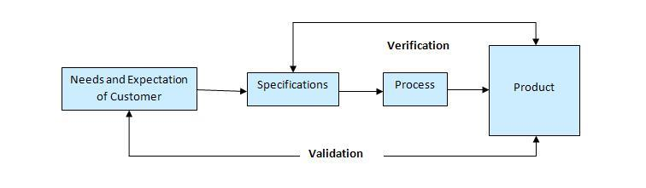

Hình 1.1.4 Minh hoạ hoạt động của Verification và Validation

## 1.2 Kiểm thử tự động

### 1.2.1 Khái niệm kiểm thử tự động

**Kiểm thử tự động** là quá trình thực thi tư động các bước trong kịch bản kiểm thử. Tester sẽ xây dựng các tập lệnh và sử dụng công cụ phù hợp để kiểm thử phần mềm. Về cơ bản thì kiểm thử tự động là một quá trình tự động hoá của một quy trình kiểm thử thủ công.

### 1.2.2 Quy trình kiểm thử tự động

Quy trình kiểm thử tự động:

* Phân tích yêu cầu/Xác định môi trường/công cụ
* Xác định tiêu chí đầu ra
* Lên kế hoạch và kiểm soát
* Thiết lập môi trường kiểm thử
* Triển khai thiết kế kiểm thử
* Thực thi kiểm thử
* Phân tích, báo cáo

### 1.2.3 So sánh Automation Testing và Manual Testing

#### 1.2.3.1 Ưu điểm của Automation Testing

* **Tiết kiệm thời gian và nguồn lực:** Kiểm thử tự động cho phép thực hiện kiểm thử nhanh hơn và hiệu quả hơn so với kiểm thử thủ công. Nó có thể thực hiện hàng trăm hoặc thậm chí hàng ngàn ca kiểm thử trong một thời gian ngắn.
* **Tính nhất quán:** Mã kiểm thử tự động luôn thực hiện kiểm tra theo cách nhất quán mà không bị ảnh hưởng bởi yếu tố con người như mệt mỏi hoặc sơ sót.
* **Khả năng tái sử dụng:** Các tập lệnh kiểm thử có thể tái sử dụng cho nhiều phiên bản ứng dụng hoặc các dự án khác, giúp tiết kiệm thời gian và công sức.
* **Tự động hóa quy trình CI/CD:** Kiểm thử tự động có thể dễ dàng tích hợp vào quy trình tích hợp liên tục (CI) và triển khai liên tục (CD), đảm bảo rằng mọi thay đổi trong mã nguồn được kiểm tra tự động trước khi triển khai.
* **Kiểm thử lặp đi lặp lại:** Kiểm thử tự động cho phép thực hiện kiểm thử lặp đi lặp lại để đảm bảo tính ổn định của ứng dụng trong suốt quá trình phát triển và bảo trì.

#### 1.2.3.2 Nhược điểm của Automation Testing

* **Khó khăn trong việc thiết lập:** Việc thiết lập môi trường và viết mã kiểm thử tự động ban đầu có thể tốn thời gian và công sức đáng kể.
* **Không phù hợp cho mọi loại kiểm thử:** Kiểm thử tự động không phải lúc nào cũng phù hợp cho tất cả loại kiểm thử. Có một số tình huống, như kiểm thử giao diện người dùng, có thể khó khăn để tự động hóa hoàn toàn.
* **Cần duy trì liên tục:** Mã kiểm thử tự động cần được duy trì và cập nhật thường xuyên để đảm bảo rằng nó vẫn hoạt động với các phiên bản mới của ứng dụng.
* **Khó kiểm tra các yếu tố không chức năng:** Kiểm thử tự động thường tập trung vào kiểm tra tính năng và khó khăn trong việc kiểm tra các yếu tố không chức năng như hiệu suất, bảo mật và sự tương tác giữa các thành phần.
* **Chi phí ban đầu cao:** Đầu tư ban đầu vào kiểm thử tự động, bao gồm việc mua các công cụ và đào tạo nhân viên, có thể đáng kể.

#### 1.2.3.3 Các trường hợp nên áp dụng Automation Testing

Không phải lúc nào cũng nên áp dụng kiểm thử tự động vào việc kiểm thử phần mềm, vì vậy để có thể khai thác được hiểu quả công dụng của kiểm thử tự động ta nên áp dụng cho các trường hợp sau:

* **Regression Testing:** Trong trường hợp sửa lỗi hoặc triển khai module mới, tester phải đảm bảo rằng chức năng đã được triển khai hoặc không thay đổi không bị ảnh hưởng. Trong trường hợp này, tester kết thúc chạy test case hồi quy nhiều lần.
* **Non-functional Testing:** Kiểm thử các khía cạnh phi chức năng của một phần mềm như Load Testing, Performance Testing, … những phần mà con người khó có thể theo dõi và phân tích.
* **Thực hiện lặp lại các kiểm thử giống nhau.**
* **Các trường hợp đặc biệt, tính toán phức tạp**.

### 1.2.4 Một số kỹ thuật kiểm thử tự động

### 1.2.5 Một số công cụ kiểm thử tự động

## 1.3 Công cụ kiểm thử tự động Serenity

## 1.4 Kết luận chương 1

Chương 1 đã trình bày tổng quan về các vấn đề xung quanh việc kiểm thử phần mềm, kiểm thử tự động, quy trình kiểm thử một phần mềm như thế nào. Đồng thời, cũng đi sâu vào việc tìm hiểu công cụ kiểm thử tự động và lí do lựa chọn làm công cụ thực hiện đồ án. Cụ thể bao gồm:

* Các khái niệm về kiểm thử phần mềm, kiểm thử tự động.
* Quy trình để kiểm thử phần mềm, kiểm thử tự động.
* Các phương pháp, cấp độ trong kiểm thử phần mềm.
* Ưu, nhược điểm của kiểm thử tự động.
* Liệt kê về các ký thuật kiểm thử tự động và một số công cụ kiểm thử tự động.
* Giới thiệu công cụ kiểm thử tự động.

# Chương 2: Phân tích thiết kế hệ thống

## 2.1 Tổng quan phần mềm

### 2.1.1 Xác định các Actor

|  |  |
| --- | --- |
| Actor | Use case |
| Người dùng chung | Đăng nhập, đăng xuất  Đổi mật khẩu  Quản lý công việc  Nhắn tin  Đăng bài viết  Đặt lịch |
| Quản trị viên | Quản lý thành viên Workspace  Quản lý bài viết |

Hình 2.1.1 Bảng xác định các Actor của hệ thống

### 2.1.2 Bảng tổng quan về Use case

|  |  |
| --- | --- |
| Use case | Ý nghĩa |
| Đăng nhập, Đăng xuất | User có thể đăng nhập và đăng xuất Gapo Work . |
| Đổi mật khẩu | User có thể đổi mật khẩu. |
| Quản lý thành viên Workspace | Quản trị viên có thể quán lý thông tin thành viên workspace: thêm thành viên, đặt thành viên thành quản trị viên, xoá thành viên. |
| Quản lý công việc | User có thể quản lý công việc: tạo dự án, tạo folder, tạo/ sửa. xoá công việc. |
| Nhắn tin | User có thể nhắn tin với user khác |
| Đăng bài viết | User có thể đăng các bài viết lên newsfeed. Chỉnh sửa, xoá bài viết. |
| Quản lý bài viết | Quản trị viên có thể quản lý các bài viết đã được đăng: xuất báo cáo excel, xem chi tiết bài viết, xoá bài viết. |
| Đặt lịch | User có thể đặt lịch cho: tạo/ sửa/ xoá event. |

Hình 2.1.2 Bảng tổng quan Use case

### 2.1.3 Biểu đồ Use case tổng quát

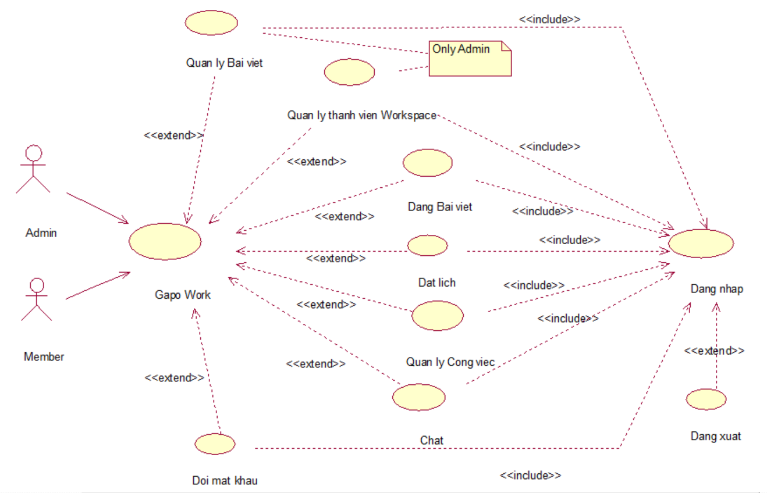

Hình 2.1.3 Biểu đồ Use case tổng quát hệ thống

## 2.2 Thiết kế chi tiết từng chức năng của hệ thống

### 2.2.1 Chức năng Đăng nhập, đăng xuất

#### 2.2.1.1 Biểu đồ Use case chức năng Đăng nhập, đăng xuất

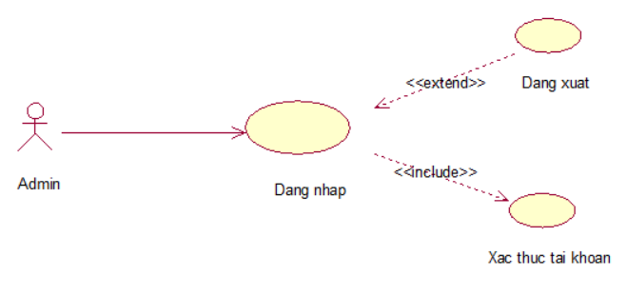

Hình 2.2.1.1 Biểu đồ Use case chức năng Đăng nhập, đăng xuất

#### 2.2.1.2 Biểu đồ Hoạt động chức năng Đăng nhập, đăng xuất

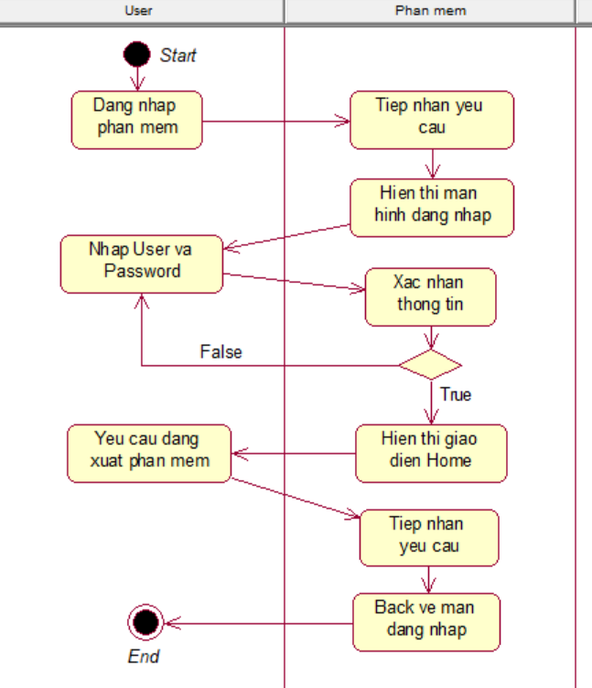

Hình 2.2.1.2 Biểu đồ hoạt động chức năng Đăng nhập, đăng xuất

Các bước hoạt động của chức năng Đăng nhập, đăng xuất :

* **Luồng sự kiện chính:** Use case bắt đầu khi User thực hiện chức năng đăng nhập hệ thống.
* Bước 1 : Truy cập phần mềm, chọn Đăng nhập 🡺 Hệ thống hiển thị giao diện đăng nhập.
* Bước 2 : Nhập User và Password 🡺 Hệ thống xác nhận thông tin.
* Bước 3: Xác nhận thông tin hợp lệ 🡺 Đăng nhập Hệ thống thành công.
* Bước 4 : Kết thúc việc sử dụng hệ thống 🡺 Đăng xuất phần mềm.
* Bước 5 : Kết thúc
* **Luồng sự kiện phụ**:
* Thông tin đăng nhập không hợp lệ:
* User nhập thông tin đăng nhập không hợp lệ 🡺 Hiển thị thông báo “Thông tin không hợp lệ. Bạn vui lòng kiểm tra lại”.
* User nhập lại hoặc huỷ thao tác 🡺 Kết thúc.

### 2.2.2 Chức năng Đổi mật khẩu

#### 2.2.2.1 Biểu đồ Use case chức năng Đổi mật khẩu

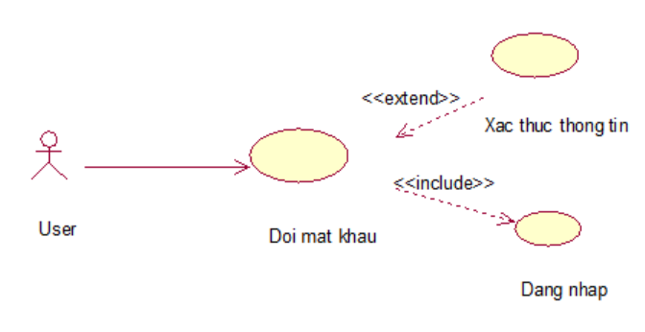

Hình 2.2.2.1 Biểu đồ Use case chức năng Đổi mật khẩu

#### 2.2.2.2 Biểu đồ Hoạt động chức năng Đổi mật khẩu

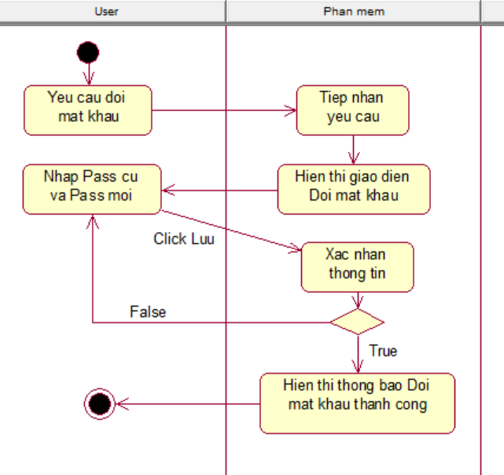

Hình 2.2.2.2 Biểu dồ hoạt động chức năng Đổi mật khẩu

Các bước hoạt động của chức năng Đổi mật khẩu:

* **Luồng sự kiện chính:** Use case bắt khầu khi User thực hiện chức năng đổi mật khẩu.
* Bước 1: User yêu cầu đổi mật khẩu 🡺 Hệ thống hiển thị giao diện đổi mật khẩu.
* Bước 2: Hệ thống yêu cầu User thông tin:
* Mật khẩu cũ (*).
* Mật khẩu mới (*).
* Nhập lại mật khẩu mới (*).
* Bước 3: Nhập xong các thông tin trên 🡺 Click button “Lưu”.
* Bước 4: Hệ thống xác nhận thông tin.
* Bước 5: Xác nhận thông tin hợp lệ 🡺 Mật khẩu mới được lưu vào cơ sở dữ liệu.
* **Luồng sự kiện phụ**:
* Thông tin nhập lại mật khẩu cũ không đúng:
* User nhập mật khẩu cũ không đúng 🡺 Hệ thống thông báo “Mật khẩu của bạn không chính xác. Bạn vui lòng kiểm tra lại!”.
* User nhập lại hoặc huỷ thao tác 🡺 Kết thúc.
* Thông tin nhập mật khẩu mới không hợp lệ:
* User nhập mật khẩu mới không hợp lệ 🡺 Hệ thống thông báo mật khẩu không hợp lệ.
* User nhập lại hoặc huỷ thao tác 🡺 Kết thúc.

### 2.2.3 Chức năng Đăng bài viết

#### 2.2.3.1 Biểu đồ Use case chức Đăng bài viết

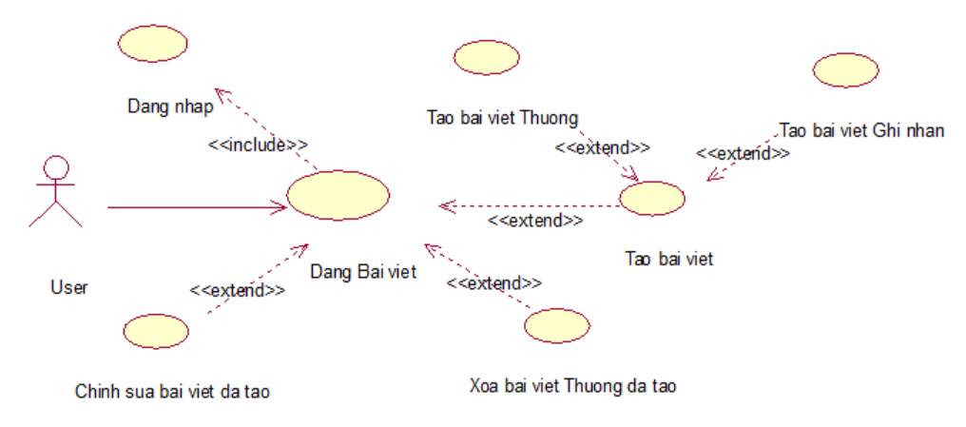

Hình 2.2.3.1 Biểu đồ Use case chức năng Đăng bài viết

#### 2.2.3.2 Biểu đồ Hoạt động chức năng Đăng bài viết

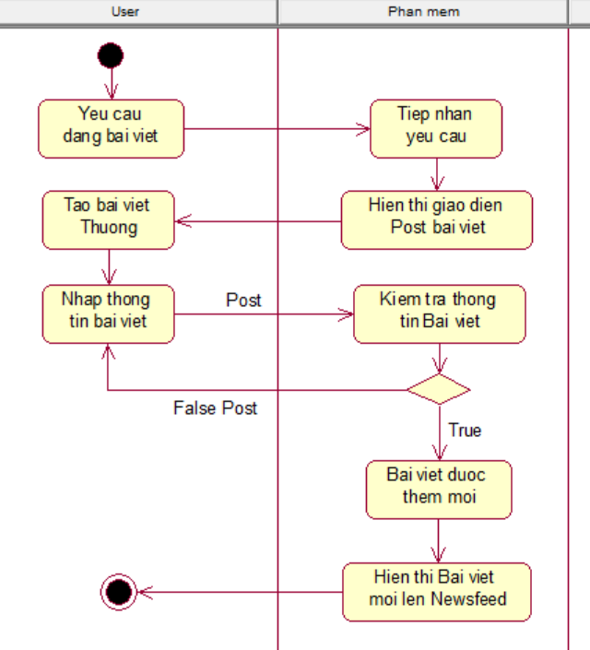

Hình 2.2.3.2.1 Biểu đồ hoạt động chức năng Tạo bài viết Thường

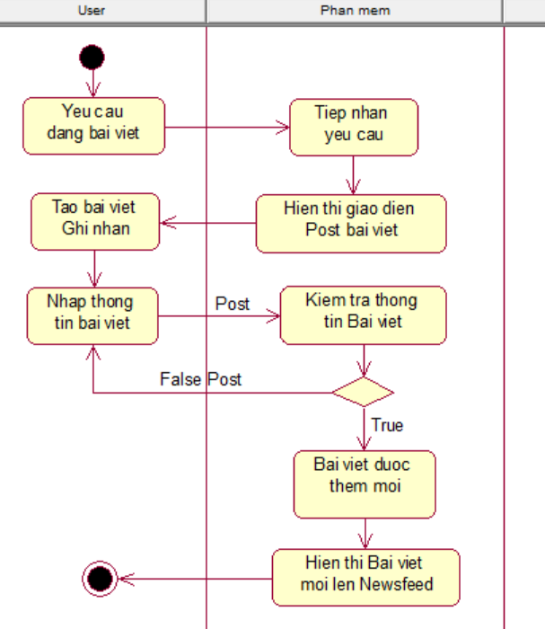

Hình 2.2.3.2.2 Biểu đồ hoạt động chức năng Tạo bài viết Ghi nhận

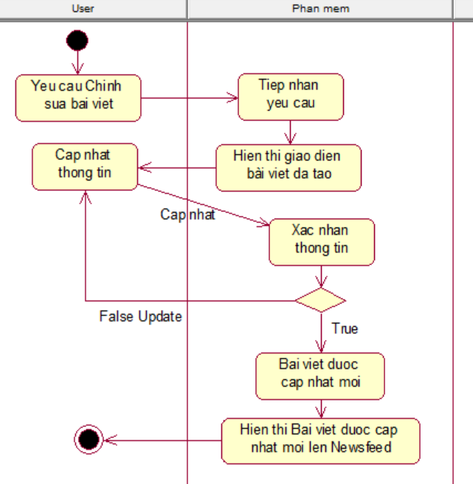

Hình 2.2.3.2.3 Biểu đồ hoạt động chức năng Chỉnh sửa bài viết

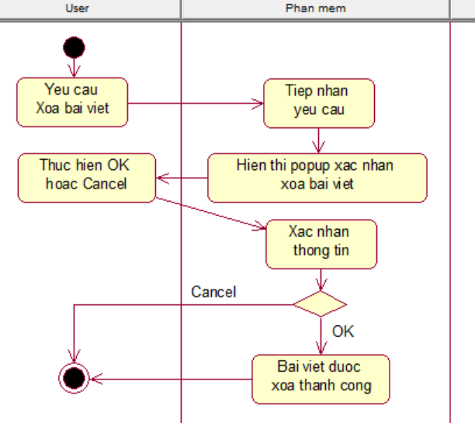

Hình 2.2.3.2.4 Biểu đồ hoạt động chức năng Xoá bài viết

Các bước hoạt động của chức năng Đăng bài viết:

* **Luồng sự kiện chính:** Use case bắt đầu khi User thực hiện chức năng đăng bài viết.

Sau khi User đăng nhập thành công, hệ thống hiện thi giao diện bản tin chính gồm mục để tạo bài viết, các bài viết đã được đăng bởi User.

* **Tạo bài viết Thường:**
* Bước 1: User yêu cầu tạo bài viết mới.
* Bước 2: Hệ thống xác nhân yêu cầu 🡺 Hiển thị Dialog “Đăng bài viết”.
* Bước 3: Hệ thống yêu cầu User nhập các thông tin bài viết:
* Nội dung bài viết (*).
* Gắn thẻ đồng nghiệp.
* Bước 4: Sau khi nhập các thông tin cần thiết 🡺 Click button “Đăng”
* Bước 5: Hệ thống kiểm tra thông tin đã được nhập hợp lệ 🡺 Bài viết mới được thêm vào cơ sở dữ liệu và hiển thị lên Newsfeed.
* **Tạo bài viết Ghi nhận:**
* Bước 1: User yêu cầu tạo bài viết ghi nhận mới.
* Bước 2: Hệ thống xác nhận yêu cầu 🡺 Hiển thị Dialog “Đăng bài viết”
* Bước 4: Hệ thống yêu cầu User nhập các thông tin bài viết:
* Chọn thành viên muốn ghi nhận (*).
* Chọn huy hiệu ghi nhận (*).
* Bước 5: Sau khi nhập các thông tin cần thiết 🡺 Click button “Ghi nhận”
* Bước 6: Hệ thống kiểm tra thông tin đã được nhập hợp lệ 🡺 Bài viết ghi nhận mới được thêm vào cơ sở dữ liệu và hiển thị lên Newsfeed.
* **Chỉnh sửa bài viết:**
* Bước 1: User yêu cầu chỉnh sửa bài viết đã được tạo.
* Bước 2: Hệ thống xác nhận yêu cầu 🡺 Hiển thị Dialog bài viết đã tạo.
* Bước 3: Hệ thống yêu cầu User cập nhật những thông tin cần chỉnh sửa:
* Nội dung bài viết (*).
* Emoji.
* Background bài viết (Chỉ bài viết thường).
* Hình ảnh, Video (Chỉ bài viết thường)
* Gắn thẻ đồng nghiệp (Chỉ bài viết thường).
* Bước 4: Sau khi cập nhật các thông tin 🡺 Click button “Cập nhật”.
* Bước 5: Hệ thống kiểm tra thông tin cập nhật hợp lệ 🡺 Cập nhật lại lại dữ liệu bài viết và hiển thị bài viết sau khi cập nhật lên Newsfeed.
* **Xoá bài viết:**
* Bước 1: User yêu cầu xoá bài viết đã được tạo.
* Bước 2: Hệ thống xác nhận yêu cầu 🡺 Hệ thống yêu cầu User xác nhận việc xoá.
* Bước 3: User xác nhận xoá bài viết 🡺 Bài viết bị xoá.
* **Luồng sự kiên phụ:**
* Không nhập nội dung bài viết hoặc thêm Hình ảnh/ Video:
* User “Tạo bài viết mới” và “Chỉnh sửa bài viết” không nhập nội dung hoặc thêm Hình ảnh/Video 🡺 Hệ thống thông báo lỗi “Vui lòng nhập nội dung bài viết”.
* User có thể nhập lại hoặc huỷ thao tác 🡺 Kết thúc.
* Thêm quá 20 thành viên ghi nhận:
* User “Tạo bài viết Ghi nhận” mà thêm vượt quá mức tối đa thành viên được ghi nhận là 20 🡺 Hệ thống thông báo lỗi “Tối đa 20 thành viên. Bạn đã chọn vượt quá số lượng thành viên có thể ghi nhận.”
* User có thể giảm bớt thành viên hoặc huỷ thao tác 🡺 Kết thúc.
* Xoá bài viết ghi nhận:
* User muốn “Xoá bài viết” ghi nhận 🡺 Không thể xoá bài viết ghi nhân. 🡺 Kết thúc.

### 2.2.4 Chức năng Quản lý bài viết

#### 2.2.4.1 Biểu đồ Use case chức năng Quản lý bài viết

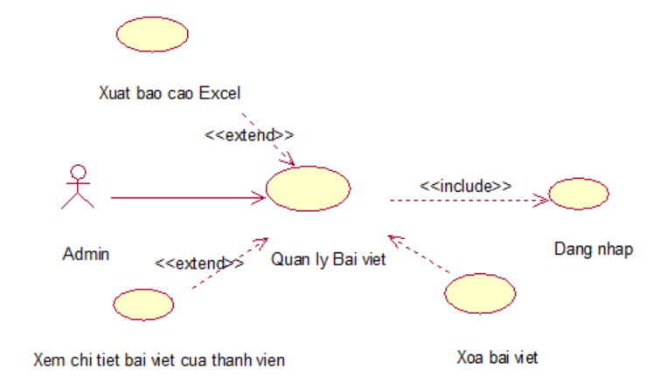

Hình 2.2.4.1 Biểu đồ Use case chức năng Quản lý bài viết

#### 2.2.4.2 Biểu đồ Hoạt động chức năng Quản lý bài viết

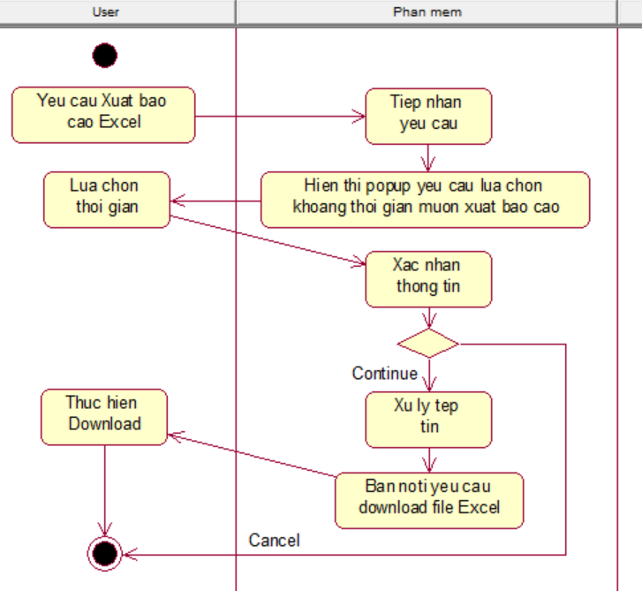

Hình 2.2.4.2.1 Biểu đồ hoạt động chức năng Xuất báo cáo Excel

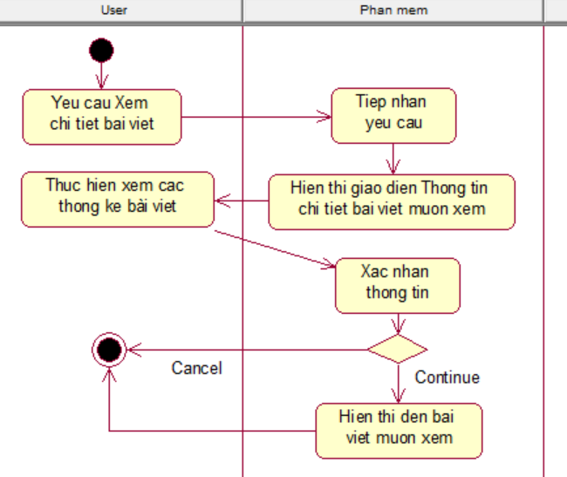

Hình 2.2.4.2.2 Biểu đồ hoạt đông chức năng Xem chi tiết bài viết của thành viên

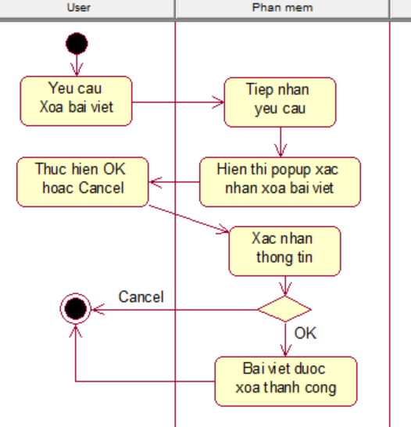

Hình 2.2.4.2.3 Biểu đồ hoạt động chức năng Xoá bài viết

Các bước hoạt động của chức năng chức năng Quản lý bài viết:

* **Luồng sự kiện chính:** Use case bắt đầu sau khi Admin thực hiện chức năng quản lý bài viết.

Hệ thống hiển thị thống kê các bài viết đã được đăng và có các action để Admin thực hiện:

* **Xuất báo cáo Excel:**
* Bước 1: Admin yêu cầu xuất báo cáo thông kê bài viết.
* Bước 2: Hệ thống xác nhận yêu cầu 🡺 Hiển thị Dialog “Chọn phạm vi ngày muốn xuất báo cáo”.
* Bước 3: Hệ thống yêu cầu Admin lựa chọn ngày muốn xuất báo cáo:
* Từ ngày nào? (*)
* Đến ngày nào? (*)
* Bước 4: Sau khi lựa chọn ngày 🡺 Click button “Đã hiểu”.
* Bước 5: Hệ thống xác nhận thông tin hợp lệ 🡺 Bắn noti thông báo “Dữ liệu báo cáo đã sẵn sàng để tải xuống”
* Bước 6: Admin click noti để xuất báo cáo Excel.
* **Xem chi tiết bài viết của thành viên:**
* Bước 1: Admin yêu cầu xem chi tiết bài viết.
* Bước 2: Hệ thống xác nhận yêu câu 🡺 Hiển thị giao diện “Thông tin chi tiết bài viết”.
* Bước 3. Admin có thể xuất báo cáo Excel hoặc có thể xem bài viết gốc.
* Bước 4: Admin click button “Xem bài viết” 🡺 Hiển thị đến bài viết gốc.
* **Xoá bài viết:**
* Bước 1: Admin yêu cầu xoá bài viết.
* Bước 2: Hệ thống xác nhận yêu cầu 🡺 Hệ thống yêu cầu Admin xác nhận việc xoá.
* Bước 3: Admin xác nhận xoá bài viết 🡺 Bài viết bị xoá.

### 2.2.5 Chức năng Chat

#### 2.2.5.1 Biểu đồ Use case chức năng Chat

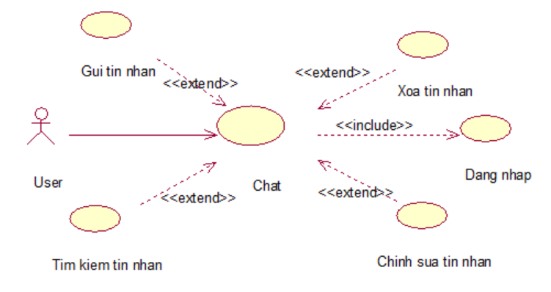

Hình 2.2.5.1 Biểu đồ Use case chức năng Chat

#### 2.2.5.2 Biểu đồ Hoạt động chức năng Chat

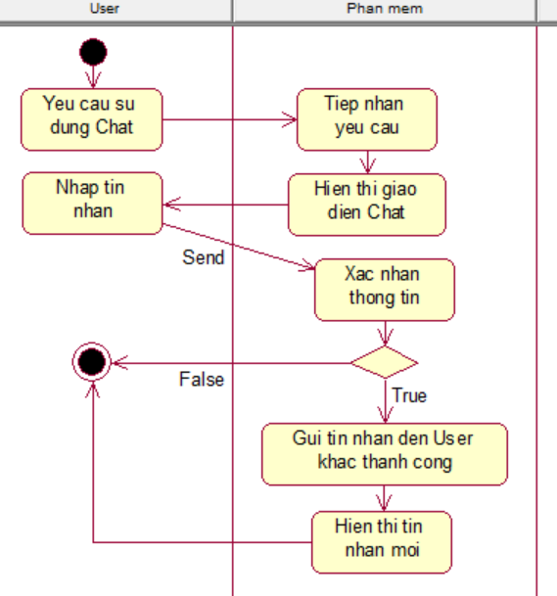

Hình 2.2.5.2.1 Biểu đồ hoạt động chức năng Gửi tin nhắn

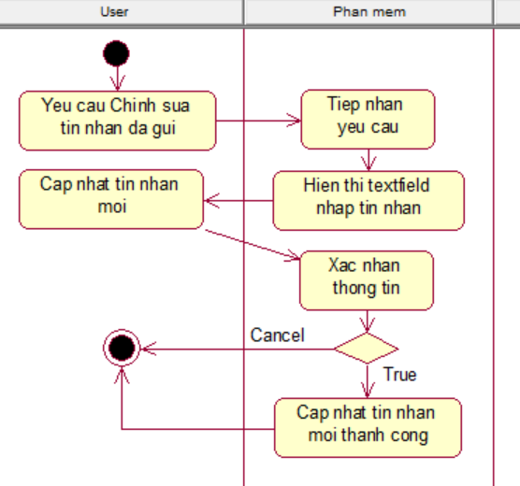

Hình 2.2.5.2.2 Biểu đồ hoạt động chức năng Chỉnh sửa tin nhắn

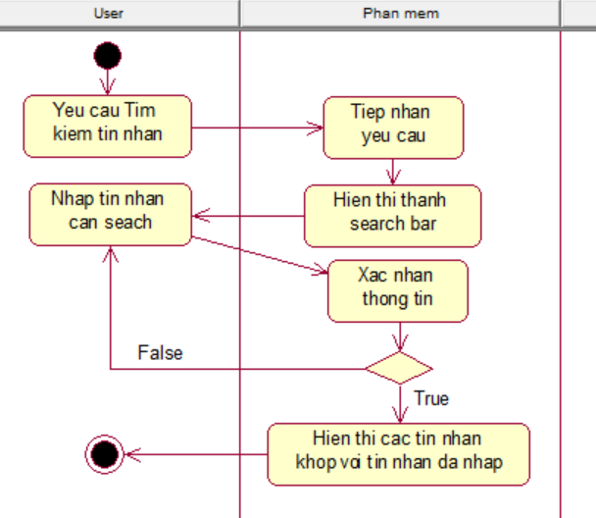

Hình 2.2.5.2.3 Biểu đồ hoạt động chức năng Tìm kiếm tin nhắn

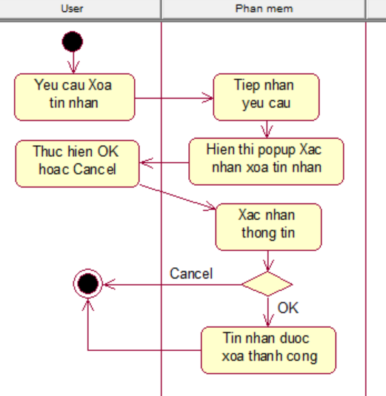

Hình 2.2.5.2.4 Biểu đồ hoạt động chức năng Xoá tin nhắn

Các bước hoạt động chức năng Chat:

* **Luồng sự kiện chính:** Use case bắt đầu sau khi User thực hiện chức năng Chat.
* **Gửi tin nhắn:**
* Bước 1: User yêu cầu gửi tin nhắn.
* Bước 2: Hệ thống xác nhân yêu cầu 🡺 Hiển thị giao diện Chat.
* Bước 3: Hệ thống yêu cầu User nhập tin nhắn:
* Text (*).
* Video/Img/File.
* Sticker.
* Emoji.
* Record.
* Bước 4: Sau khi nhập 1 trong các loại văn bản trên 🡺 Click button “Gửi”.
* Bước 5: Hệ thống xác nhân thông tin hợp lệ 🡺 Gửi tin nhắn đến User khác.
* **Chỉnh sửa tin nhắn:**
* Bước 1: User yêu cầu chình sửa tin nhắn đã gửi.
* Bước 2: Hệ thống xác nhận yêu cầu 🡺 Focus vào textfield nhập tin nhắn kèm tin nhắn đã gửi.
* Bước 3: Hệ thống yêu cầu cập nhật tin nhắn:
* Text (*).
* Video/Img/File.
* Sticker.
* Emoji.
* Record.
* Bước 4: Sau khi cập nhật xong 🡺 Click button “Gửi”
* Bước 5: Hệ thống xác nhận thông tin hợp lệ 🡺 Cập nhật tin nhắn mới.
* **Tìm kiếm tin nhắn:**
* Bước 1: User yêu cầu tìm kiếm tin nhắn đã gửi.
* Bước 2: Hệ thống xác nhận yêu cầu 🡺 Hiển thị Search box,
* Bước 3: User nhập text tin nhắn cần tìm 🡺 Hiển thị các tin nhắn có text tương ứng.
* **Xoá tin nhắn:**
* Bước 1: User yêu cầu xoá tin nhắn.
* Bước 2: Hệ thống xác nhận yêu cầu 🡺 Hệ thống yêu cầu xác nhận việc xoá.
* Bước 3: User xác nhận xoá tin nhắn 🡺 Tin nhắn bị xoá.
* **Luồng sự kiên phụ:**
* Không nhập tối thiểu văn bản là Text khi gửi tin nhắn:
* User không thể gửi tin nhắn.
* User có thể nhập lại hoặc huỷ thực hiện thao tác 🡺 Kết thúc
* Chỉnh sửa tin nhắn khi quá 1 tiếng sau khi gửi tin:
* User không thể gửi tin nhắn.
* User có thể nhập lại hoặc huỷ thực hiện thao tác 🡺 Kết thúc

### 2.2.6 Chức năng Quản lý thành viên Workspace

#### 2.2.6.1 Biểu đồ Use case chức năng Quản lý thành viên Workspace

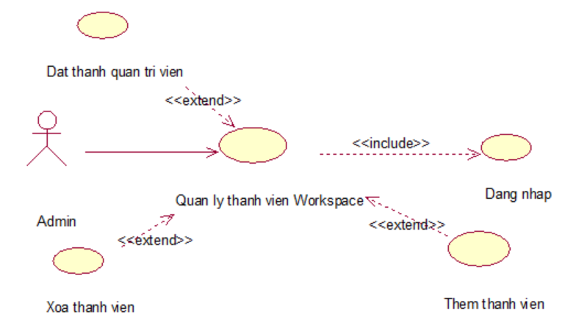

Hình 2.2.6.1 Biểu đồ Use case chức năng Quản lý thành viên Workspace

#### 2.2.6.2 Biểu đồ Hoạt động chức năng Quản lý thành viên Workspace

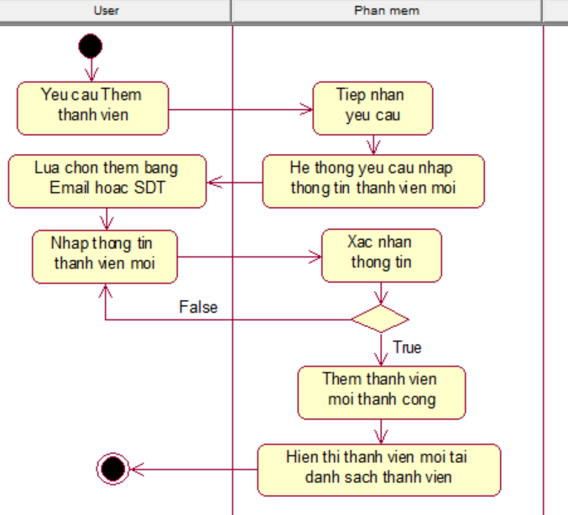

Hình 2.2.6.2.1 Biểu đồ hoạt động chức năng Thêm thành viên

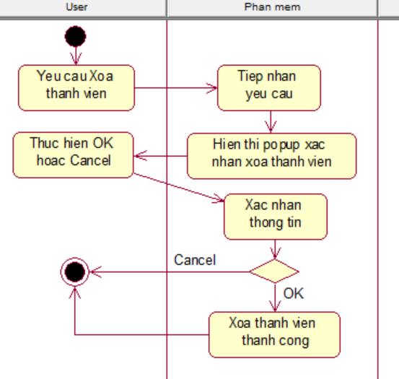

Hình 2.2.6.2.2 Biểu đồ hoạt động chức năng Xoá thành viên

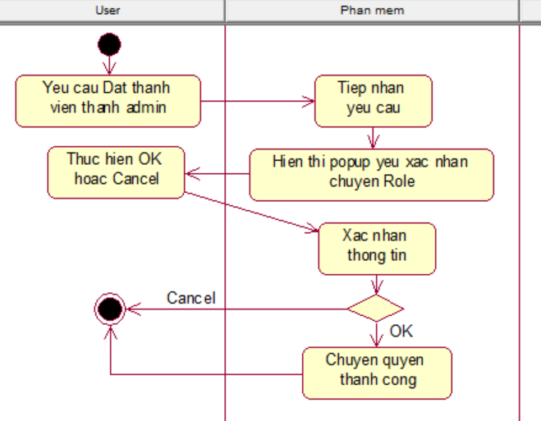

Hình 2.2.6.2.4 Biểu đồ hoạt động chức năng Đặt thành quản trị viên

Các hoạt động của chức năng quản lý thành viên Workspace:

* **Luồng sự kiện chính:** Use case bắt đầu khi Admin thực hiện chức năng Quản lý thành viên Workspace.
* **Thêm thành viên:**
* Bước 1: Admin yêu cầu thêm thành viên.
* Bước 2: Hệ thống xác nhận yêu cầu 🡺 Hiển thị 2 option để thêm thành viên mới: thêm bằng sđt hoặc thêm bằng email.
* Bước 3: Hệ thống yêu cầu nhập các thông tin sau:
* Email hoặc SĐT (*).
* Tên hiển thị (*).
* Mã nhân viên.
* Vị trí công việc.
* Bước 4: Admin nhập xong thông tin 🡺 Click buttom “Thêm nhân sự”
* Bước 5: Hệ thống xác nhận thông tin hợp lệ 🡺 Hệ thống gửi lời mời thêm thành viên thành công.
* **Xoá thành viên:**
* Bước 1: Admin yêu cầu xoá thành viên.
* Bước 2: Hệ thống xác nhận yêu cầu 🡺 Hệ thống yêu cầu xác nhận xoá thành viên.
* Bước 3: Admin xác nhận xoá thành viên 🡺 Xoá thành công.
* **Đặt thành quản trị viên:**
* Bước 1: Admin yêu cầu đặt thành viên thành quản trị viên.
* Bước 2: Hệ thống xác nhận yêu cầu 🡺 Hệ thống yêu cầu xác nhận lưu thay đổi.
* Bước 3: Admin xác nhận lưu 🡺 Thành viên đó trở thành quản trị viên Workspace.
* **Luồng sự kiện phụ:**
* Không nhập các thông tin bắt buộc:
* Admin không nhập các thông tin bắt buộc “Email” hoặc “SĐT”, “Tên hiển thị” 🡺 Hệ thống yêu cầu nhập đầy đủ thông tin.
* Admin có thể nhập lại hoặc huỷ thao tác 🡺 Kết thúc.
* Nhập sai định dạng các thông tin cơ bản:
* Admin nhập sai định dạng các thông tin “Email” hoặc “SĐT”, “Tên hiển thị” 🡺 Hệ thống yêu cầu nhập đúng định dạng.
* Admin có thể nhập lại hoặc huỷ thao tác 🡺 Kết thúc.

### 2.2.7 Chức năng Quản lý công việc

#### 2.2.7.1 Biểu đồ Use case chức năng Quản lý công việc

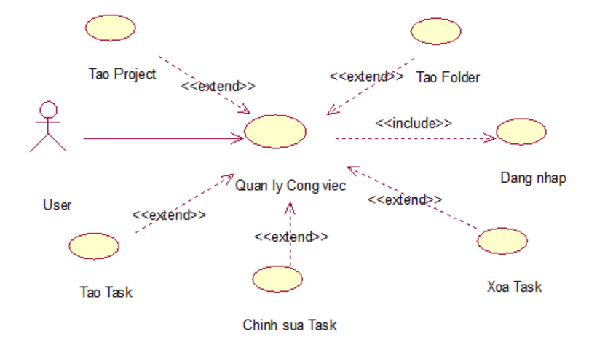

Hình 2.2.7.1 Biểu đồ Use case chức năng Quản lý công việc

#### 2.2.7.2 Biểu đồ Hoạt động chức năng Quản lý công việc

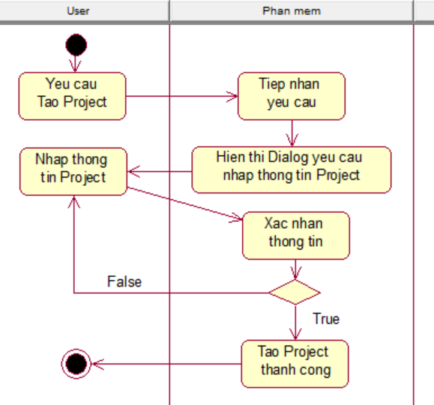

Hình 2.2.7.2.1 Biểu đồ hoạt động chức năng Tạo Project

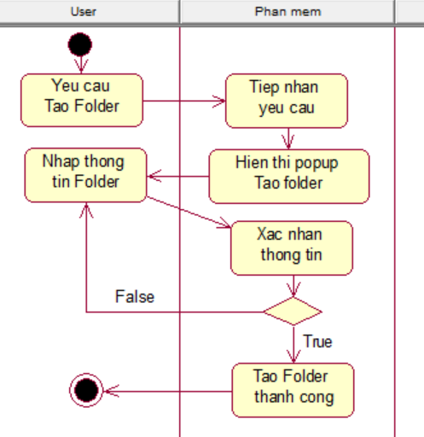

Hình 2.2.7.2.2 Biểu đồ hoạt động chức năng Tạo Folder

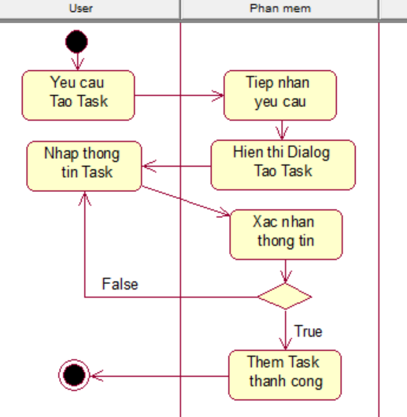

Hình 2.2.7.2.3 Biểu đồ hoạt động chức năng Tạo Task

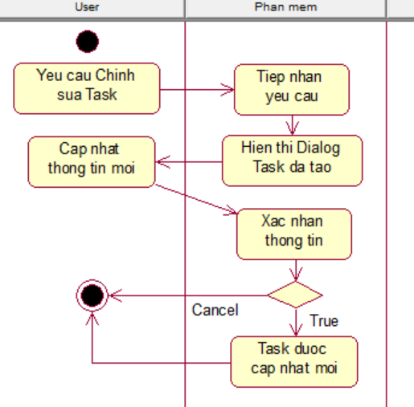

Hình 2.2.7.2.4 Biểu đồ hoạt động chức năng Chỉnh sửa Task

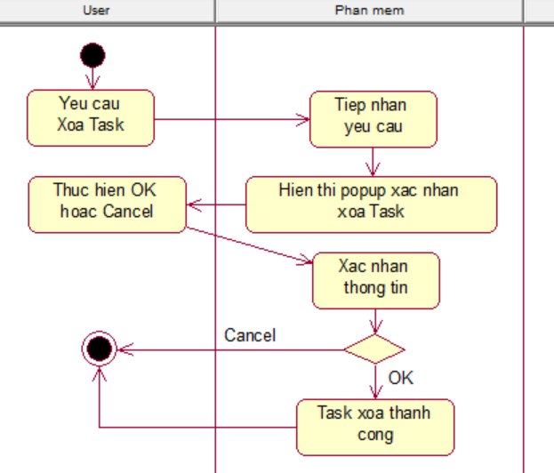

Hình 2.2.7.2.5 Biểu đồ hoạt động chức năng Xoá Task

Các bước hoạt động của chức năng quản lý công việc:

* **Luồng sự kiện chính:** Use case bắt đầu khi User thực hiện chức năng Quản lý công việc.
* **Tạo Project:**
* Bước 1: User yêu cầu tạo project.
* Bước 2: Hệ thống xác nhận yêu cầu 🡺 Hiển thị Dialog thêm project.
* Bước 3: Hệ thống yêu câu nhập các thông tin:
* Tên project (*).
* Màu hiển thị project.
* Biểu tượng project.
* Thêm thành viên vào project.
* Bước 4: Sau khi nhập xong các thông tin 🡺 Click button “Lưu”.
* Bước 5: Hệ thống xác nhận thông tin hợp lệ 🡺 Project mới được tạo.
* **Tạo Task:**
* Bước 1: User yêu cầu tạo Task.
* Bước 2: Hệ thống xác nhận yêu cầu 🡺 Hiển thị Dialog thêm Task.
* Bước 3: Hệ thống yêu câu nhập các thông tin:
* Tên Task (*).
* Description.
* Độ ưu tiên.
* Watcher.
* Assignee.
* Vị trí.
* Deadline.
* Attachment file.
* Công việc phụ.
* Bước 4: Sau khi nhập xong các thông tin 🡺 Click button “Lưu”.
* Bước 5: Hệ thống xác nhận thông tin hợp lệ 🡺 Task mới được tạo.
* **Chỉnh sửa Task:**
* Bước 1: User yêu cầu chỉnh sửa Task.
* Bước 2: Hệ thống xác nhận yêu cầu 🡺 Hiển thị Dialog Task đã tạo.
* Bước 3: User có thể cập nhật các thông tin:
* Tên Task (*).
* Description.
* Độ ưu tiên.
* Watcher.
* Assignee.
* Vị trí.
* Deadline.
* Attachment file.
* Công việc phụ.
* Bước 4: Sau khi cập nhật các thông tin 🡺 Hệ thống sẽ tự động lưu sau khi tắt dialog.
* **Xoá Task:**
* Bước 1: User yêu cầu xoá Task.
* Bước 2: Hệ thống xác nhận yêu cầu 🡺 Hiển thị popup xác nhận User xác nhận xoá Task.
* Bước 3: User xác nhận xoá Task 🡺 Task được xoá thành công.
* **Luồng sự kiên phụ:**
* Nhập tên Project, Folder quá 100 ký tự:
* User tạo project, folder nhập tiêu đề quá 100 ký tự 🡺 Hệ thống yêu cầu nhập không quá 100 ký tự.
* User có thể nhập lại hoặc huỷ thao tác 🡺 Kết thúc.
* Nhập tiêu đề Task quá 200 ký tự:
  + User tạo Task nhập tiêu đề quá 200 ký tự 🡺 Hệ thống yêu cầu nhập không quá 200 ký tự.
  + User có thể nhập lại hoặc huỷ thao tác 🡺 Kết thúc.

### 2.2.8 Chức năng Calendar – Đặt lịch

#### 2.2.8.1 Biểu đồ Use case chức năng Đặt lịch

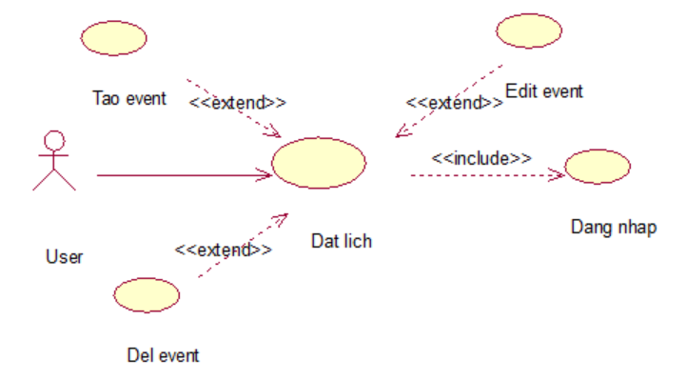

Hình 2.2.8.1 Biểu đồ Use case chức năng Đặt lịch

#### 2.2.8.2 Biểu đồ Hoạt động chức năng Đặt lịch

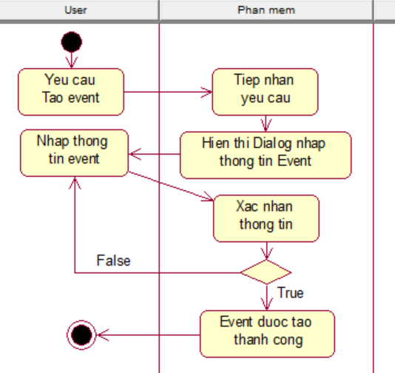

Hình 2.2.8.2.1 Biểu đồ hoạt động chức năng Tạo event

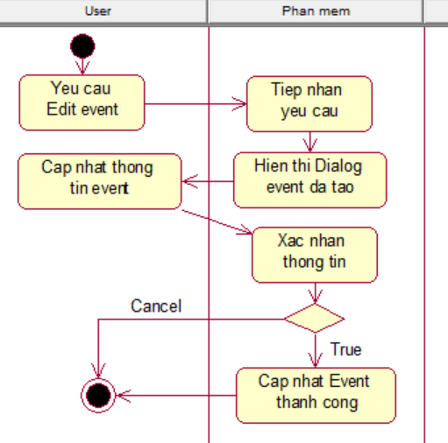

Hình 2.2.8.2.2 Biểu đồ hoạt động chức năng Chỉnh sửa event

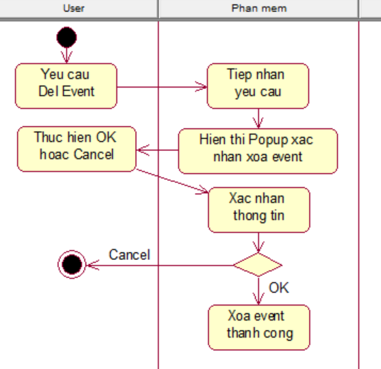

Hình 2.2.8.2.3 Biểu đồ hoạt động chức năng Xoá event

Các bước hoạt động của chức năng Đặt lịch:

* **Luồng sự kiện chính:** Use case bắt đầu khi User thực hiện chức năng đặt lịch.
* **Tạo Event:**
* Bước 1: User yêu cầu tạo event.
* Bước 2: Hệ thống xác nhận yêu cầu 🡺 Hiện thị Dialog tạo event.
* Bước 3: Hệ thống yêu câu nhập các thông tin:
* Tiêu đề event.
* Thời gian.
* Attendee.
* Các cài đặt đặc biệt cho event.
* Description.
* Attachment file.
* Bước 3: Sau khi nhập xong các thông tin 🡺 Click button “Lưu”
* Bước 4: Hệ thống xác nhận thông tin hợp lệ 🡺 Event được tạo.
* **Chỉnh sửa Event:**
* Bước 1: User yêu cầu chỉnh sửa event.
* Bước 2: Hệ thống xác nhận yêu cầu 🡺 Hiện thị Dialog event đã tạo.
* Bước 3: User có thể cập nhật các thông tin sau:
* Tiêu đề event.
* Thời gian.
* Attendee.
* Các cài đặt đặc biệt cho event.
* Description.
* Attachment file.
* Bước 3: Sau khi nhập xong các thông tin 🡺 Click button “Lưu”
* Bước 4: Hệ thống xác nhận thông tin hợp lệ 🡺 Event được cập nhật lại.
* **Xoá Event:**
* Bước 1: User yêu cầu xoá event.
* Bước 2: Hệ thống xác nhận yêu cầu 🡺 Hiển thị popup xác nhận User xác nhận xoá event.
* Bước 3: User xác nhận xoá event 🡺 Event được xoá thành công.

## 2.3 Giao diện phần mềm

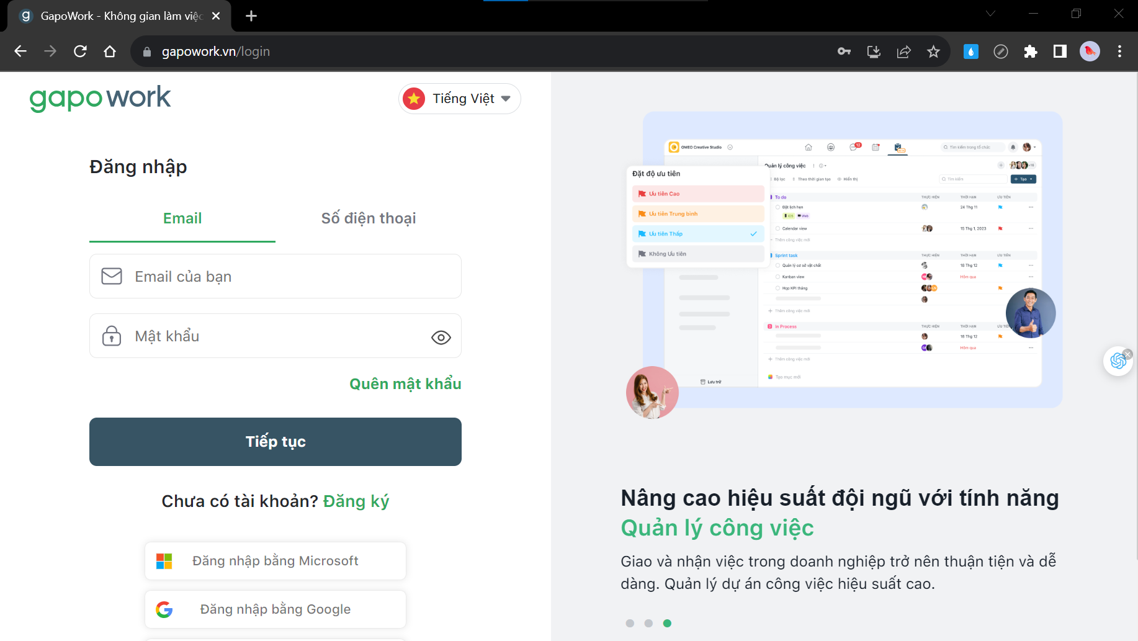

Hình 2.3.1 Giao diện Đăng nhập

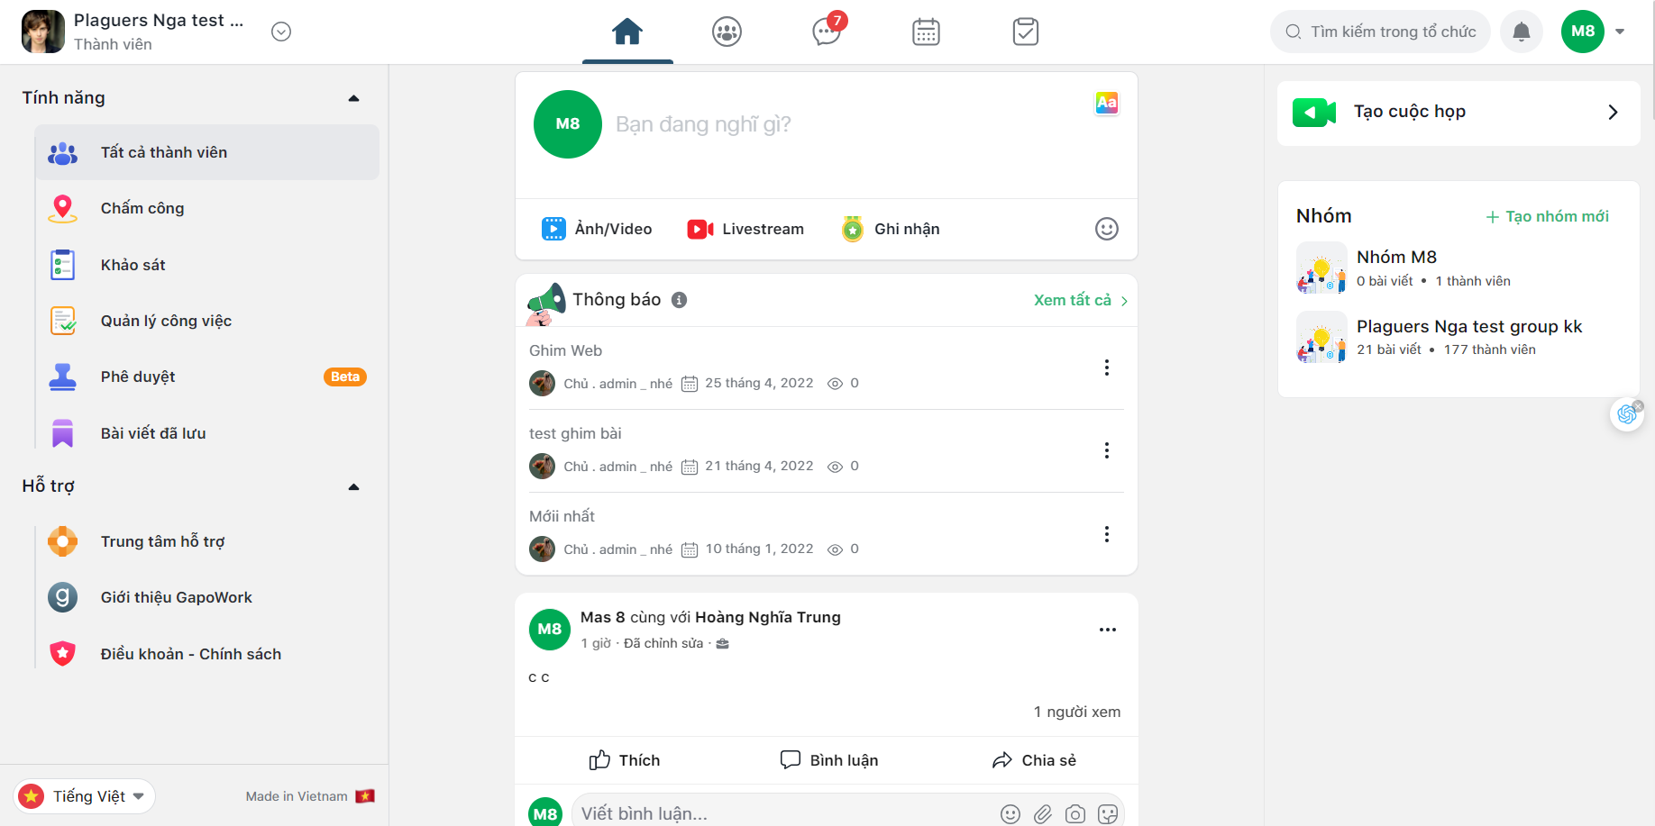

Hình 2.3.2 Giao diện Newsfeed

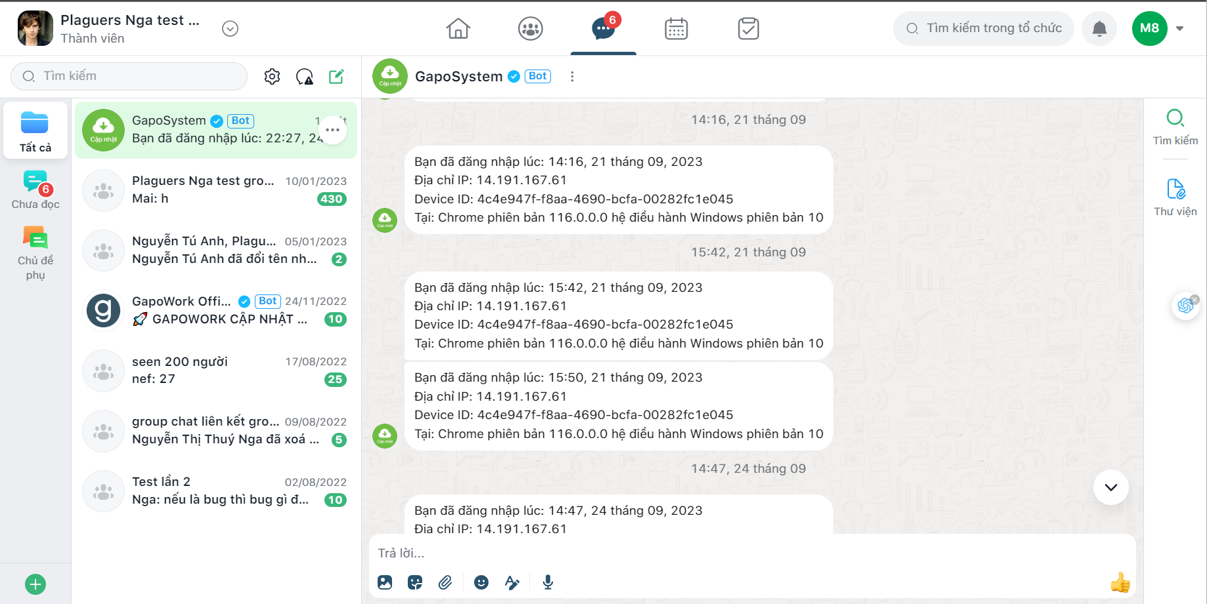

Hình 2.3.3 Giao diện Chat

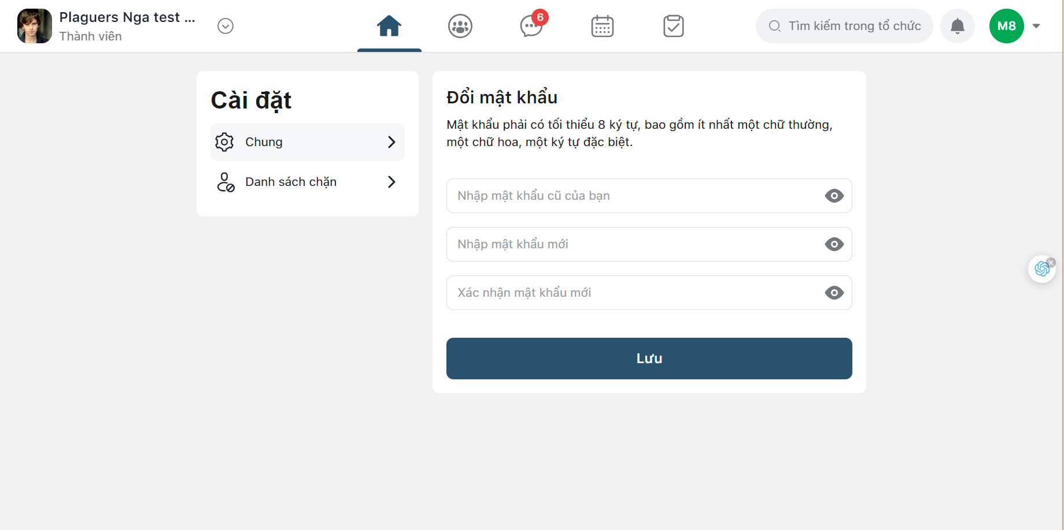

Hình 2.3.4 Giao diện Đổi mật khẩu

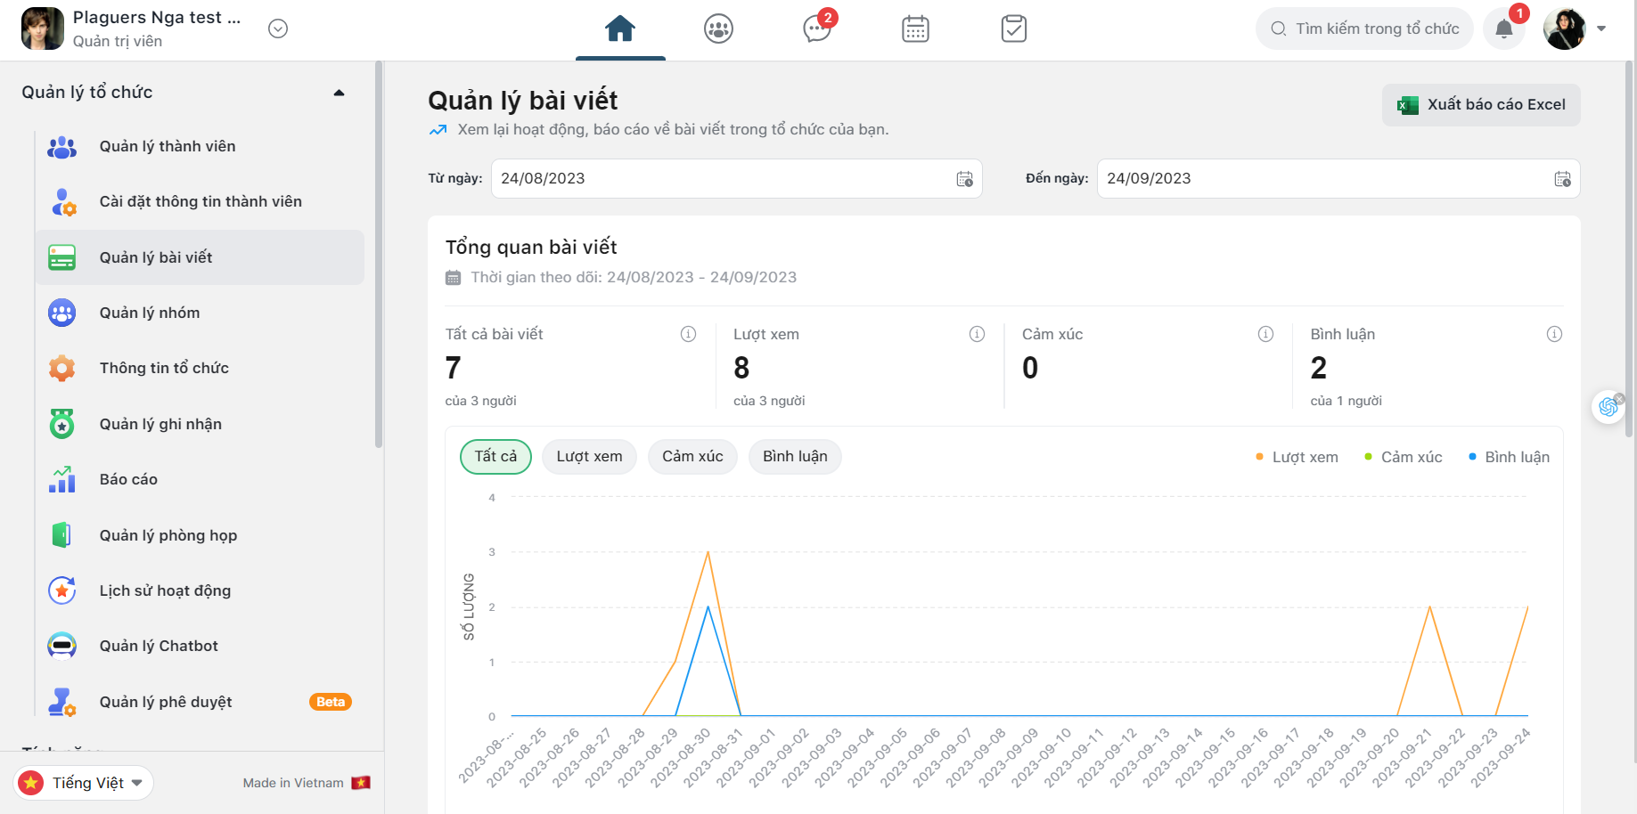

Hình 2.3.5 Giao diện Quản lý bài viết

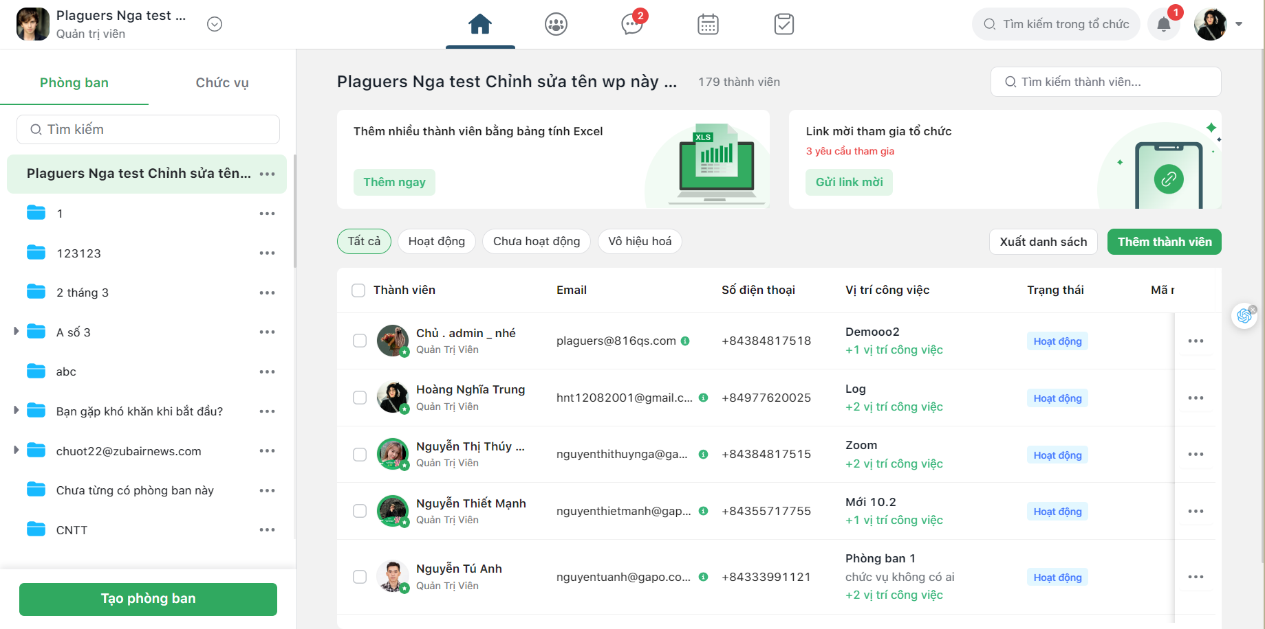

Hình 2.3.6 Giao diện quản lý thành viên Workspace

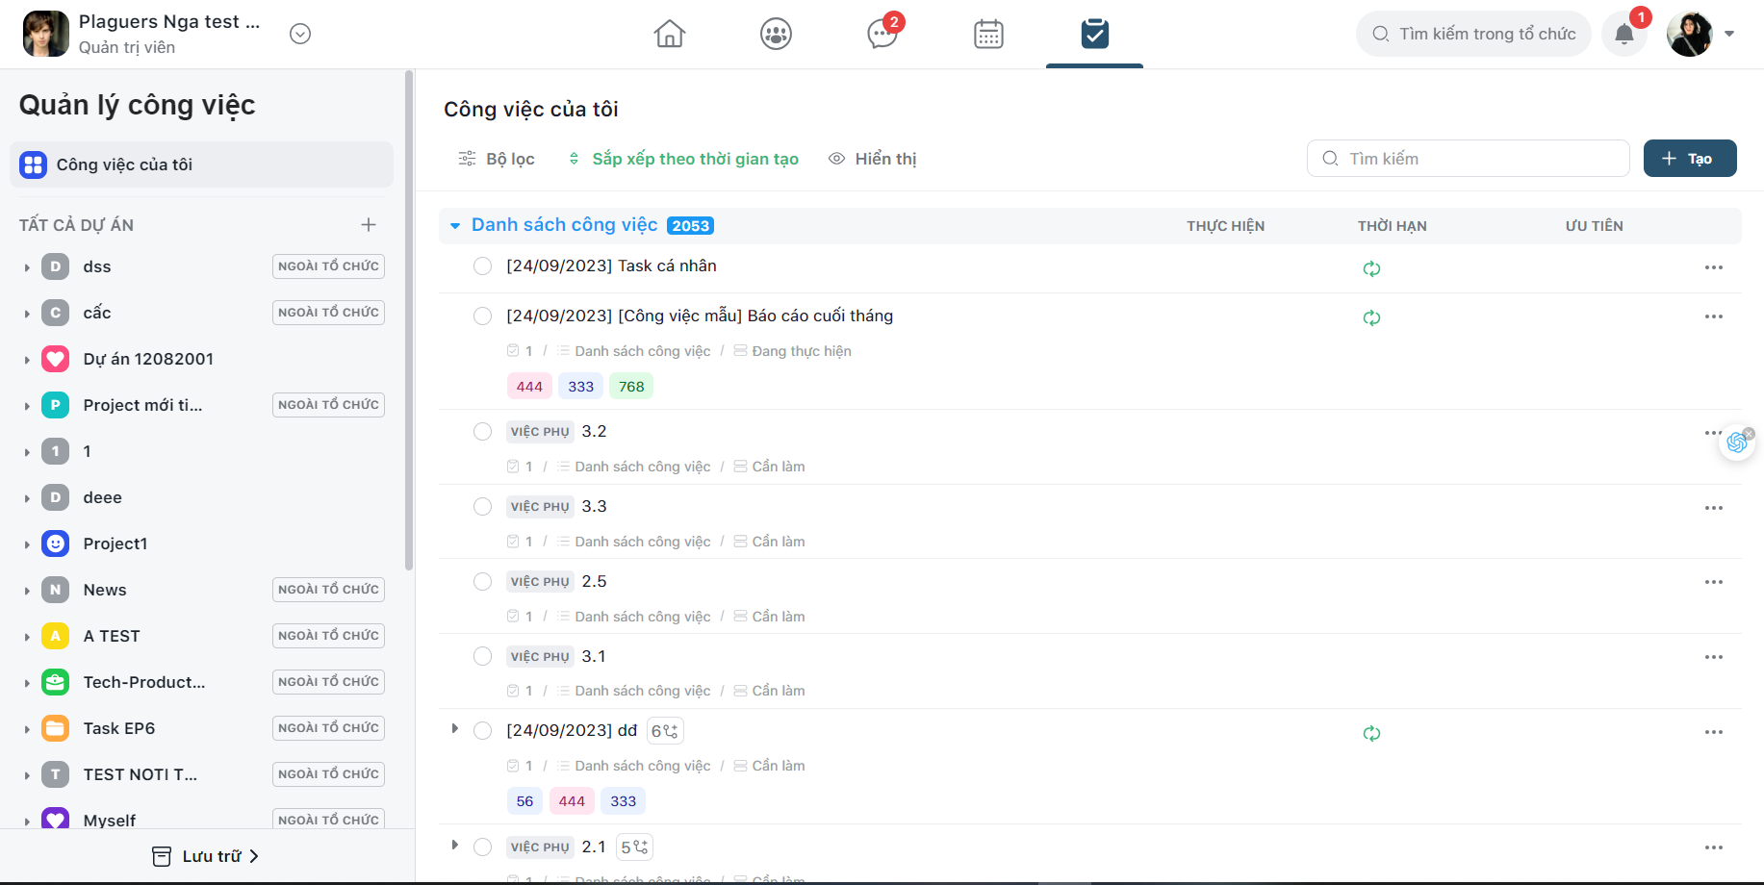

Hình 2.3.7 Giao diện Quản lý công việc

# Chương 3: Triển khai giải pháp

# Kết luận và định hướng phát triển đề tài